Скульптура, 7 класс, 71 группа, преп. Заболотнева А.Ж.
Тема 2. Натюрморт из 2-х предметов с драпировкой. Лепка с натуры. 8 часов
В постановке натюрморта используются предметы, контрастные по форме, по размерам и драпировка, со свободным формообразованием.
Композиционное размещение предметов в пространстве. Совершенствование принципов формообразования предметов и характера складок драпировки. Практическое изучение формообразования складок драпировки.
Аудиторное занятие 8 ч.: Моделировка предметов разнообразных по форме и величине в пространстве. Круговой обзор. Цельность изображения. Передача пропорций, характера предметов с учетом их масштабных соотношений.
Материалы: доска для лепки, пластилин, стеки, пластина. Размер плинта 16х16
Постановка:
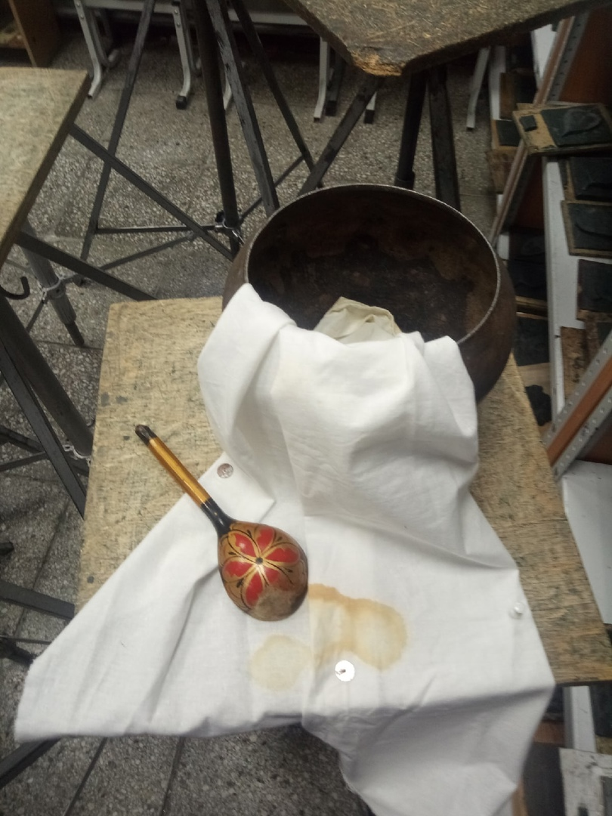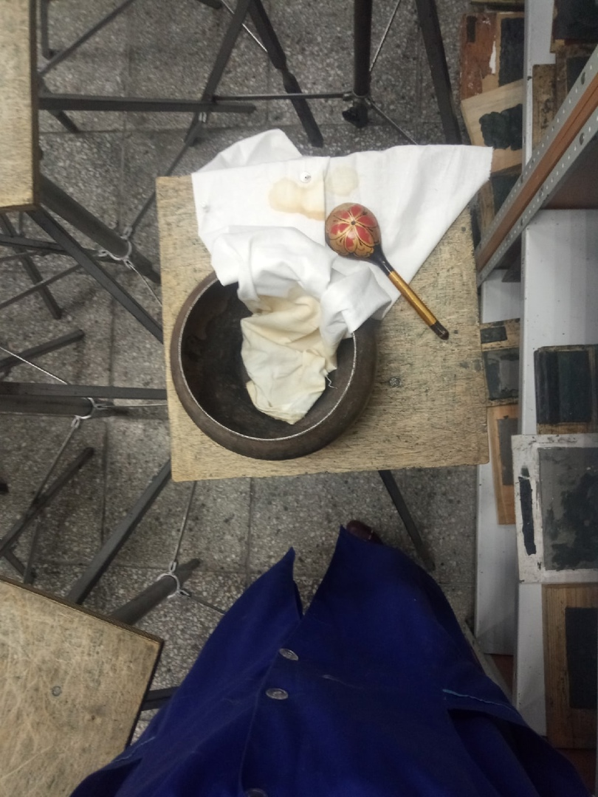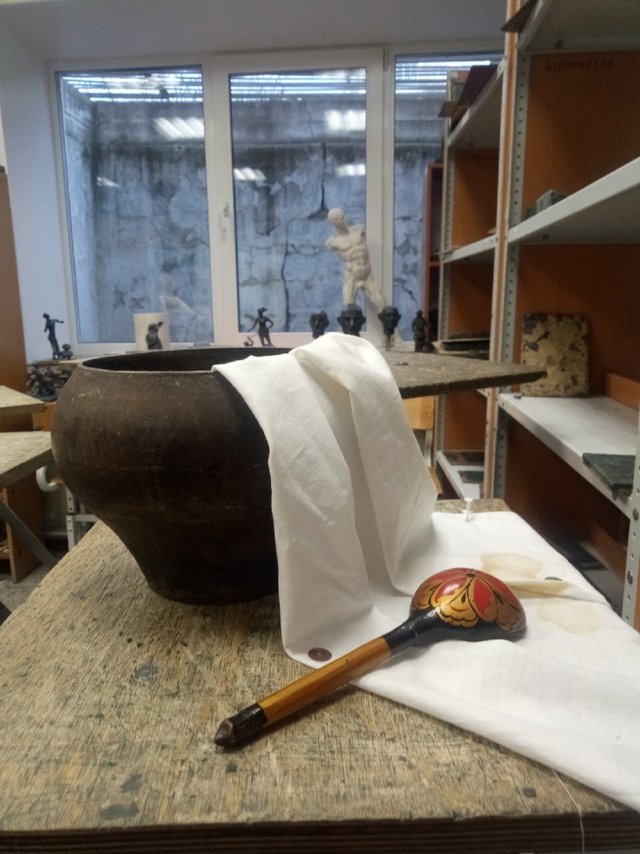

Образец:
